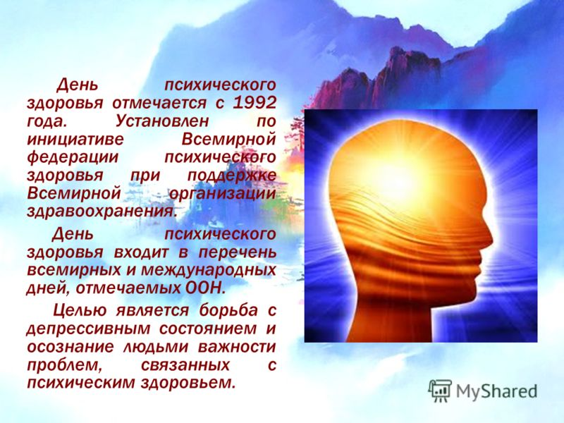

**Здоровье – это состояние полного физического, психического и социального благополучия, а не только просто отсутствие болезней или каких – то физических дефектов.**

**Психическое здоровье – это состояние благополучия, при котором человек может реализовать свой собственный потенциал, справляться с обычными жизненными стрессами, продуктивно и плодотворно работать, а также вносить весомый вклад в жизнь своего общества.**

**Рекомендации по сохранению психологического здоровья:**

* **Стремитесь к максимальной, но доступной для вас жизненной цели.**
* **Отдыхайте еще до того, как успеете устать.**
* **С помощью глубокого и ритмического дыхания можно успокоить нервы, снять напряжение.**
* **Обратите внимание на хорошее питание и сон.**
* **Откажитесь от вредных привычек (курение, алкоголь и др.).**
* **Не противодействуйте стрессу, а используйте его энергию в интересах личностного роста – управляйте стрессом.**
* **Создайте вокруг себя порядок (красоту и гармонию).**
* **Будьте физически активны.**
* **Постоянно создавайте в своем воображении зону психической безопасности, комфорта и отдыха.**
* **Подарите себе энергию позитивного мышления.**
* **Овладевайте умением все делать на грани приятного**
* **Делайте ваш досуг как можно более разнообразным.**
* **Прощайте и забывайте!**
* **Улыбайтесь!**

**ДЕРЖИТЕ СТРЕСС ПОД КОНТРОЛЕМ! ПСИХИЧЕСКОЕ ЗДОРОВЬЕ – ЭТО ЗАЛОГ ПОЛНОЦЕННОЙ И СЧАСТЛИВОЙ ЖИЗНИ!**

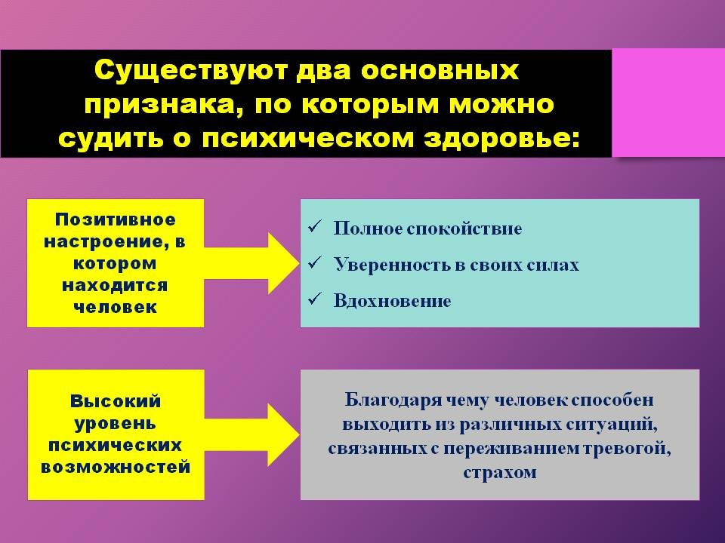

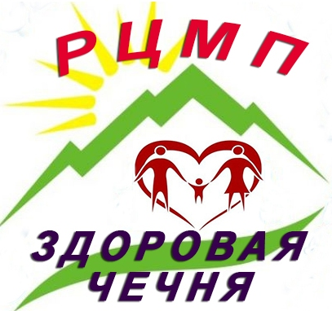

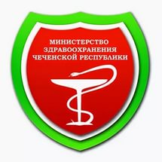



**Всемирный день психического здоровья**

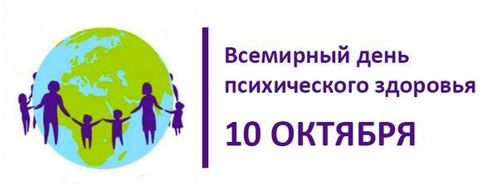



**Критерии психического здоровья:**

* **Сознание себя полноценно функционирующей личностью в жизни современного общества**
* **Чувство постоянства и идентичности переживаний в однотипных ситуациях**
* **Критичность к себе и своей собственной психической деятельности и ее результатам**
* **Адекватное реагирование на происходящее в окружающем мире**
* **Способность управлять своим поведением в соответствии с социальными нормами, правилами, законами**
* **Способность планировать собственную жизнедеятельность и реализовывать эти планы**
* **Способность изменять поведение в зависимости от смены жизненных ситуаций и обстоятельств**

**Быть психически здоровым:**

* **Жить настоящим**
* **Быть открытым своим**

**эмоциям и чувствам**

* **Жить творчески и созидать**
* **Воспринимать любую ситуацию как полезный опыт собственной жизни**
* **Открывать себя в новой деятельности, не боясь неудач**
* **Принимать на себя ответственность за все происходящее с вами**
* **Уважать себя и других**
* **Реализовывать себя как духовно-нравственная личность и индивидуальность**

**Здоровье – это состояние полного физического, психического и социального благополучия, а не только просто отсутствие болезней или каких – то физических дефектов.**

**Психическое здоровье – это состояние благополучия, при котором че Здоровье – это состояние полного физического, психического и социального благополучия, а не только просто отсутствие болезней или каких – то физических дефектов.**

**Психическое здоровье – это состояние благополучия, при котором человек может реализовать свой собственный потенциал, справляться с обычными жизненными стрессами, продуктивно и плодотворно работать, а также вносить вклад в жизнь своего сообществаловек ожет реализовать свой собственный потенциал, справляться с обычными жизненными стрессами, продуктивно и плодотворно работать, а также вносить вклад в жизнь своего сообщества.**

**Здоровье – это состояние полного физического, психического и социального благополучия, а не только просто отсутствие болезней или каких – то физических дефектов.**

**Психическое здоровье – это состояние благополучия, при котором человек может реализовать свой собственный потенциал, справляться с обычными жизненными стрессами, продуктивно и плодотворно работать, а также вносить вклад в жизнь своего сообщества.**

**ПСИХИЧЕСКОЕ ЗДОРОВЬЕ**

**Здоровье – это состояние полного физического, психического и социального благополучия, а не только просто отсутствие болезней или каких – то физических дефектов.**

**Психическое здоровье – это состояние благополучия, при котором человек может реализовать свой собственный потенциал, справляться с обычными жизненными стрессами, продуктивно и плодотворно работать, а также вносить вклад в жизнь своего сообщества.**

**Здоровье – это состояние полного физического, психического и социального благополучия, а не только просто отсутствие болезней или каких – то физических дефектов.**

**Психическое здоровье – это состояние благополучия, при котором человек может реализовать свой собственный потенциал, справляться с обычными жизненными стрессами, продуктивно и плодотворно работать, а также вносить вклад в жизнь своего сообщества.**

**МИНИСТЕРСТВО ЗДРАВООХРАНЕНИЯ ЧЕЧЕНСКОЙ РЕСПУБЛИКИ**

**«РЕСПУБЛИКАНСКИЙ ЦЕНТР МЕДИЦИНСКОЙ ПРОФИЛАКТИКИ»**

**vЧЕНСКОЙ РЕСПУБЛИКСПУБЛИКАНСКИЙ ЦЕНТР МЕДИЦИНСКОЙ ПРОФИЛАКТИКИ»**

**СТВО ЗДРАВООХРАНЕНИЯ ЧЕЧЕНСКОЙ РЕСПУБЛИКИ**

**«РЕСПУБЛИК МИНИСТЕРСТВО ЗДРАВООХРАНЕНИЯ ЧЕЧЕНСКОЙ РЕСПУБЛИКИ**

**«РЕСПУБЛИКАНСКИЙ ЦЕНТР МЕДИЦИНСКОЙ ПРОФИЛАКТИКИ»**

**АНСКИЙ ЦЕНТР МЕДИЦИНСКОЙ ПРОФИЛАКТИКИ»**